IsIman - Trimble AGPS 132

Kontakte: SAPOS: 089-2129-1030 0511-64609222
GeoConcept: 08424-8989-0
Jarek: 0044-7778582656 kolarik@safetrees.cz
Bayer. Landesvermessungsamt: 089-212-1030
Thales: 08165-647930 www.thalesnavigation.com
Bundesamt für Eich- und Vermessungswesen (Ö): 0043-121176-0
Österreichische Akademie der Wissenschaften (Ö): 0043-151581-0

GPS-Empfänger: Trimble AGGPS132

Software: AgRemote (Trimble)
Software für GPS-Einstellungen am Desktop. (Die Einstellungen können auch mit Hilfe des Displays des GPS-Empfängers vorgenommen werden).
IsIman (www.pub.safetrees.cz/de)

1. Einstellungen

1.1 Comport am Erfassungsgerät (Tabletbook, Toughbook,....)

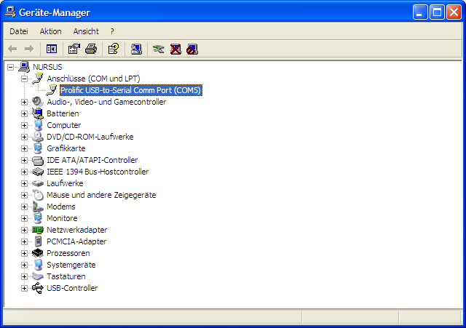

Überprüfen Sie zunächst den Comport im Gerätemanager. Wenn das Erfassungsgerät nicht erkannt wird muss gegebenenfalls ein Treiber für den USB-Parallel-Adapter installiert werden (sofern keine parallele Anschlussmöglichkeit besteht).

  - Einstellungen für den Empfänger (AGGPS 132)

Im Folgenden werden die wichtigsten Einstellungen gezeigt, die für die Software IsIman im Empfänger vorgenommen werden müssen. (Siehe auch Benutzerhandbuch)

    - Port konfigurieren (Handbuch S.89 ff)

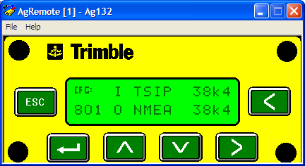
AGGPS 132 verfügt über zwei Ports (A,B). Ein Port muss für die Datenübertragung zum Erfassungsgerät konfiguriert werden. IsIman benötigt als Übertragungsprotokoll (out) das Format NMEA (National Marine Electronics Association). Der zweite Port ist z.B. für weitere externe Empfangsgeräte vorgesehen. Die Übertragungsrate wird auf 38k4 eingestellt. (Weitere Möglichkeiten siehe Handbuch S.92)

1.2.2 DGPS-Einstellungen

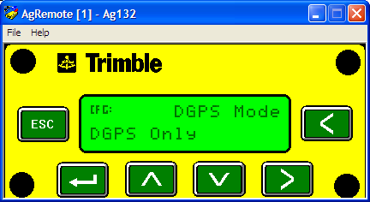
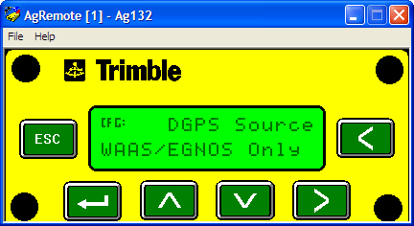
Im nächsten Schritt werden die DGPS-Einstellungen vorgenommen um die Quelle der gewünschten Korrekturdaten festzulegen. Es empfiehlt sich die Einstellung DGPS Only zu wählen, da Messungen ohne Korrekturdaten keine ausreichende Genauigkeit gewährleisten (<10m). Mit der nebenstehenden Einstellungen werden nur Messungen, für die Korrekturdaten zur Verfügung stehen, zugelassen. Zu den einzelnen DGPS-Methoden siehe Kap. 2.

Bsp.: Einstellung für EGNOS.

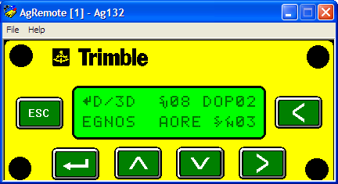
Bsp.: Startbildschirm mit EGNOS-Einstellungen.

S_{v} (Anzahl der Satelliten)

S/N (signal/noise 0 – 30 / > 6 akzeptabel)

DOP (Dilution of Precision)

1.3 Einstellungen in ISiman

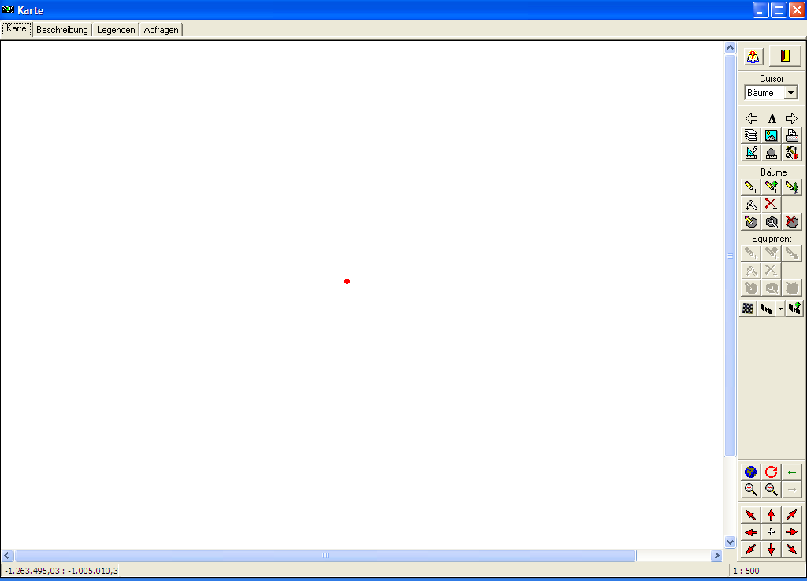
Bevor mit der Messung begonnen werden kann, muss die Erfassungssoftware konfiguriert werden. Navigieren Sie hierzu zunächst in die Kartenansicht. Auf der rechten Seite befindet sich das GPS-Menüfeld. Drücken Sie den Pfeil im GPS-Menüfeld auf der rechten Seite und wählen Sie „Einstellungen“ im Menü.

    - COM-Eigenschaften

Wählen Sie den entsprechenden COM-Port im Dateiblatt „Serieller Port“ aus (siehe 1.1). Wählen Sie die Eigenschaften gemäß den Einstellungen am Empfänger (siehe 1.2.1). Speichern Sie die Einstellungen mit dem Speichern-Button.

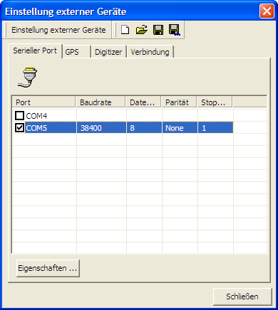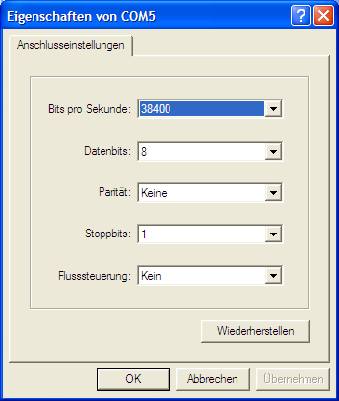

    - GPS-Optionen auswählen

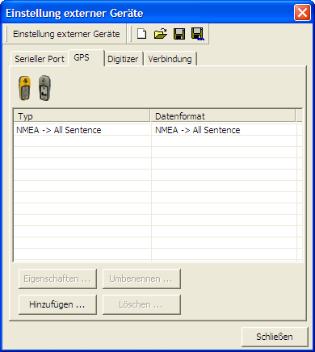
In der Einstellung GPS kann eingestellt werden welche Informationen im Protokoll übertragen werden (z.B. Koordinaten, Zeit, ...). Mit der Einstellung „All Sentences“ werden alle verfügbaren Informationen übertragen.

1.3.3 Verbindung (Protokoll) definieren

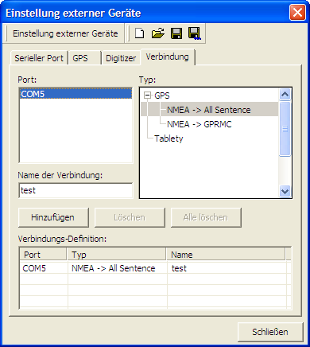
Markieren Sie den gewünschten Port und den gewünschten Verbindungstyp. Geben Sie dann einen Verbindungsnamen ein und drücken Sie „Hinzufügen“. Speichern Sie die Einstellungen mit dem Speichern-Button.

Verbindung herstellen

Stellen Sie die Verbindung mit dem GPS-Empfänger durch einen Klick auf das grüne Kreuz her.
Mit dem Pfeil rechts neben dem Satellitenbutton öffnet sich ein Pulldown-Menü. Wählen Sie hier „Position einblenden“ und „Position zentrieren“. Die aktuelle Position wird jetzt angezeigt. Zusätzlich kann die Art des GPS-Kursors eingestellt werden.

1.3.5 GPS-Monitor

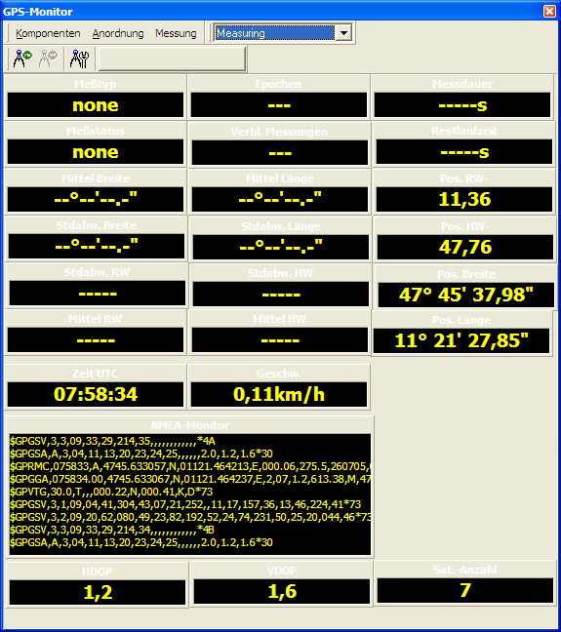

Der GPS-Monitor lässt sich über das gleiche Menü öffnen. Sofern eine Verbindung zum GPS-Empfänger besteht werden Koordinatenangaben der aktuellen Position als Längen- und Breitengrad angezeigt. Unter anderem wird auch das NMEA-Protokoll als Lauftext angezeigt.

2. Digitalisieren

Zum Digitalisieren eines neuen Baumstandorts stehen in IsIman leider keine spezielen GPS-Tools zur Verfügung. Es muß daher auf die normalen Werkzeuge zurückgegriffen werden. Wählen Sie das Werkzeug „Punkt für einen Baum einfügen“ aus und setzen Sie den Punkt möglichst exakt auf den GPS-Kursor.

3. Korrektursignale mit AGGPS 132

Methode Genauigkeit Reichweite Empfänger Kosten

EGNOS¹ < 1m europaweit keiner keine

Omnistar < 1m europaweit keiner 395 € / 3M

Beacon² < 1m Referenzstation keiner keine

SAPOS³ < 3m Deutschland GSM 150 € / a + Handy

APOS⁴ < 1m Österreich GSM ? + Handy

¹ Voraussichtlich ab 2006 verlässlich anwendbar
² Referenzstation für Südwestdeutschland und Österreich bis zum Alpenkamm: Bad Abbach (314,5)
³ Satellitenpositionierungsdienst der Vermessungsverwaltung
⁴ Austrian Positioning Service - Voraussichtlich ab 2006

Beacon (Küstenfunksignale) für Deutschland

Frequency Plan for the European Maritime Area in the Band 283.5 - 315 kHz,
September 1999 (www.wsv.de)

Channel | Freq | Name | Type | Lat | Long | Country | Range
 |  |  |  |  |  |  | km | n.m.
30 | 298.5 | HELGOLAND | DGP | 54N11 | 07E53 | Germ | 285 | 154
38 | 302.5 | KOBLENZ | DGP | 50N22 | 07E35 | Germ | 225 | 122
49 | 308.0 | GROSS MOHRDORF (WUSTROW) | DGP | 54N22 | 12E55 | Germ | 285 | 154
40 | 303.5 | ZEVEN | DGP | 53N17 | 09E15 | Germ | 285 | 154
20 | 293.5 | IFFEZHEIM (Rhein) | DGP | 48N50 | 08E07 | Germ | 285 | 154
62 | 314.5 | BAD ABBACH (Donau) | DGP | 48N56 | 12E02 | Germ | 285 | 154
60 | 313.5 | MAUKEN (Elbe) | DGP | 51N43 | 12E49 | Germ | 285 | 154

Fazit

Für Messungen in Österreich kommen derzeit als Korrekturdaten EGNOS, Beacon, oder Omnistar in Frage, da SAPOS auf den deutschen Raum beschränkt ist und APOS noch nicht einsatzfähig ist.
Im Hinblick auf die Kosten empfehle ich die Messungen mit EGNOS bzw. Beacon vorzunehmen. Auf der Grundlage einer entsprechenden digitalen Karte können fehlerhafte Abweichungen relativ gut erkannt werden. Dies müsste man im Gelände testen.
Vorraussichtlich ab 2006 sollte EGNOS ohnehin fehlerfrei laufen.

